**ANÁLISIS CASO STEFANNY ORTIZ PEREZ VS ALLIANZ SEGUROS S.A**

**PREPARACIÓN AUDIENCIA 08 DE AGOSTO DEL 2024**

**SUPERINTENDENCIA FINANCIERA DE COLOMBIA**

**RAD: 2023128190**

|  |  |
| --- | --- |
| **DESPACHO:**  **ASUNTO:** | SUPERINTENDENCIA FINANCIERA DE COLOMBIA  ACCIÓN DE PROTECCIÓN DEL CONSUMIDOR FINANCIERO |
| **DEMANDANTE:**  **Ap.** | STEFANNY ORTIZ PEREZ  Juan Gonzalo Angel Gonzalez |
| **DEMANDADO:** | ALLIANZ SEGUROS S.A |
| **VINCULACIÓN:** | Demanda directa |
| **FUNDAMENTO DE LA DEMANDA:** | Incumplimiento contractual póliza |

1. **HECHOS DE LA DEMANDA:**

De conformidad con los hechos de la demanda el día **24 de febrero de 2023** la señora STEFANY ORTIZ se puso en contacto con el señor ANDRES MAURICIO TABARES DIAZ, quien en uso de la plataforma OLX se encontraba ofertando un ***vehículo RENAULT, Sandero color gris con placas LRR389***. Dentro de esta negociación la demandante acudió de manera presencial a verificar el estado del vehículo en el municipio de Envigado.

En la cita de verificación referida, el señor Tabares aportó la documentación del automotor dentro de la cual se constataba que ***(i) el vehículo se encontraba a nombre de un tercero, la señora CLAUDIA MARÍA LOPEZ ARIAS***, (ii) presentando un presunto contrato de mandato, (iii) Certificado de peritaje por parte de AUTOMAS del 25 de febrero de 2023, con resultado asegurable. ***Acto seguido se acordó la compra del vehículo de placas LRR389 para el 01 de marzo de 2023 por el monto de $49.000.000***. Fecha en la cual se suscribió el contrato de compraventa, el formato de traspaso y se le reconoció al señor ANDRÉS MAURICIO la cifra adicional de $268.000 para los trámites de traspaso, entregándosele la totalidad de la documentación original y a su vez, recibiendo el vehículo, el cual se les había manifestado se encontraba asegurado con ALLIANZ SEGUROS S.A.

Así, la señora Ortiz el día 03 de marzo de 2023 se dirigió a las oficinas de COOPANTEX para tramitar el seguro a su nombre como consecuencia de la compraventa. De lo cual se derivó el agendamiento de inspección del vehículo para el 08 de marzo del mismo año ante COLSERAUTO, ***de la cual se concluyó la ASEGURABILIDAD del vehículo, expidiendo la póliza de seguro No. 023173159***, ***cuya vigencia se encontraba comprendida entre el 01 de marzo de 2023 y el 31 de octubre de 2023.***

Luego de la expedición de esta póliza, se perdió contacto con el presunto vendedor del automotor, recibiendo llamada de la señora CLAUDIA MARIA LOPEZ quien indicó que su vehículo se encontraba GEMELIADO y que el vehículo verdadero se encontraba en su poder. Motivo por el cual se encontraba en curso un proceso penal, cuya denuncia tenía el SPOA 050016000248202317728, lo que conllevó a que la demandante notificara de esta situación a la SIJIN quien realizó verificación y pudo constatar que el vehículo presuntamente adquirido contaba con una placa y licencia falsa. Lo que conllevó a la incautación del automotor generando el SPOA 050016000206202330546 del 17 de mayo de 2023.

***Teniendo en cuenta que por parte de Allianz se había confirmado que el vehículo estaba asegurado con la compañía y registrado a nombre de la señora Claudia,*** en repetidas oportunidades se notificó a la aseguradora el deseo de cancelar la póliza para que iniciara la vigencia a nuestro nombre lo cual se constata mediante las peticiones interpuestas con radicados RFC 230001782 del 4 de abril y RFC 230001378 del 26 de abril. En estos radicados la compañía aseguradora informó el aseguramiento mencionando constantemente que se iban a comunicar con la señora Claudia para que cancelara su póliza.

En el caso particular, el contrato de compraventa se suscribió previo a la suscripción del contrato de seguros y como queda establecido mediante las pruebas aportadas en los anexos, en el cual la transferencia del bien pasó a la señora STEFANNY ORTIZ PEREZ, quien posteriormente toma la póliza, ***el contrato de compraventa se PERFECCIONÓ CON LA ENTREGA DEL BIEN Y EL PAGO DE LA OBLIGACION, motivo por el cual SI existe vínculo contractual entre la Aseguradora y Stefanny***, por ende si hay Interés asegurable en virtud de contrato el contrato No. 23173159/489, independiente de que se haya realizado la inscripción del traspaso ante las autoridad de tránsito.

La aseguradora el día 22 de junio de 2023 comisionó a la firma de abogados Potencial Seguros para investigar el caso que nos convoca, estos nos contactaron el mismo 22 de junio de 2023 y solicitaron una entrevista con los abogados y el investigador Henry Muñoz, estos de manera verbal manifestaron revisarían el caso por solicitud de la aseguradora Allianz y seguidamente enviaron informe a la compañía aseguradora, este mismo informe se solicitara en el acápite de pruebas pues es preciso por el bien del proceso que nos convoca conocer su contenido y recomendaciones.

JUAN CAMILO QUINTERO BEDOYA: esposo de la demandante

ANDRES MAURICIO TABARES DIAZ: quien vendió el vehículo

CLAUDIA MARÍA LÓPEZ ARÍAS: quien es la verdadera dueña

|  |  |
| --- | --- |
| **Hechos:** | 01 de marzo del 2023  **Hurto:** 17 de mayo del 2023  Denuncia: 17 de mayo del 202 |
| **AVISO del siniestro:**  **Devolución de dinero:** | 14 de Junio del 2023  **30 de septiembre del 2023 se informa devolución**  El 27 de septiembre del 2023 se le pagó 1622.198 |
| **Reclamación:** | **25 de julio del 2023** |
| **Objeción:** | **19 de julio del 2023**  (por ausencia de interés asegurable - no se notificó de manera oportuna a la aseguradora el cambio del propietario del  vehículo asegurado, lo que agravó el estado del riesgo y produjo la terminación del contrato de seguro)  **24 de julio del 2023** (por ausencia de interés asegurable) |
| **Queja:**  **Respuesta queja:** | 05 de septiembre del 2023 |
| **Solicitud reconsideración:** | N/A |
| **Ratificación objeción:** | N/A |
| **Solicitud audiencia de conciliación:** | N/A |
| **Audiencia de conciliación:** | N/A |
| **Radicación de la demanda:** | 28 de noviembre del 2023 |
| **Auto Admisorio de la demanda:** | 19 de diciembre del 2023 |
| **Notificación admisión:** | 19 de diciembre del 2023 |
| **Contestación a la demanda:** | 19 de enero del 2023 |

**Prescripción: NO**. La demanda fue radicada dentro del mismo año de ocurrencia del presunto hurto.

1. **PRETENSIONES:**

Las pretensiones de la demanda van encaminadas al reconocimiento de: $85.300.000. discriminados así:

1. La póliza de automóviles 23173159/489 por la suma de $62.300.000 (ESTE CORRESPONDE AL VALOR ASEGURADO DE ACUERDO CON EL VALOR DEL VEHÍCULO).
2. Perjuicios causados por valor de $22’000.000.
3. Costas y agencias.
4. **PÓLIZA VINCULADA Y ANÁLISIS DE COBERTURA:**

Con la demanda se vinculó la **Póliza de Autos Clónico - Livianos Particulares No. 023173159/489 vigente desde el 08 de marzo del 2023 al 31 de octubre del 2023:**

* **Retroactividad:** N/A
* **Placa:** LRR389
* **Ramo:** AUTOS
* **Amparos:** *hurto de mayor cuantía*
* **Límite asegurado:** 62.500.000
* **Vehículo asegurado:** N/A
* **Tomador**: COOPANTEX COOPERATIVA DE AHORRO Y CREDITO
* **Asegurado:** STEFANNY ORTIZ PEREZ
* **Modalidad cobertura:** por ocurrencia.
* **Deducible**: N/A
* **Zona circulación**: Medellín
* **Valor asegurado**: 62.300.000

1. **LIQUIDACIÓN OBJETIVA**:

Como liquidación objetiva de las pretensiones se estima un monto de $0.

**1. Valor Asegurado:** Por concepto del amparo de Hurto de mayor cuantía contemplado en la Póliza de Autos Clónico - Livianos Particulares No. 023173159/489 se estima la suma de $62.300.000. No obstante, teniendo en cuenta que para el caso objeto de estudio la adquisición del automotor asegurado se derivó de un acto fraudulento dentro del cual nunca se transfirió la propiedad a la ahora demandante, la señora Stefanny Ortíz carece de interés asegurable frente al automotor marca RENAULT, línea SANDERO, modelo 2023 de placas LRR389 como consecuencia de que aquel elemento esencial del contrato nunca existió y que como consecuencia la compañía aseguradora no asumió ningún riesgo. Lo cual conlleva a que no sea procedente el reconocimiento de indemnización derivada del amparo enunciado.

**2. Devolución de la prima:** En lo que tiene que ver con la devolución de la prima, como se ha manifestado en líneas precedentes, dentro del caso se encuentra patente la carencia de uno de los elementos esenciales del contrato de seguro, como lo es el interés asegurado, el cual dentro del contrato materializado en la Póliza de Autos Clónico - Livianos Particulares No. 023173159/489, nunca existió. Situación que conllevaría al reconocimiento de devolución en dinero por el valor de la prima pagada a la fecha de la primera reclamación. ***No obstante, partiendo del hecho de que mediante comunicación del 14 de agosto de 2023 se le comunicó a la ahora demandante la devolución de dicho dinero mediante transferencia a su cuenta bancaria,*** no habría lugar al reconocimiento de este valor.

**3. Frente a los perjuicios alegados por el extremo actor, cuantificados en la suma de $22.000.000**, de la revisión probatoria de la documental arrimada al proceso, es posible identificar que los mismos no se reconocen, en el entendido que no fue soportado suficientemente a través de elementos probatorios erogaciones o detrimentos patrimoniales imputables a la compañía aseguradora que devengan de las actuaciones comerciales y aseguraticias desplegadas.

**4. Deducible:** No se encuentra contemplado dentro del contrato de seguro, deducible alguno para el amparo de Hurto de mayor cuantía.

1. **CALIFICACIÓN CONTINGENCIA:**

La contingencia se califica como **REMOTA,** debido a que se encuentra patente la falta de interés asegurable de la demandante frente a la Póliza de Autos Clónico - Livianos Particulares No. 023173159/489, ante la ausencia del derecho de dominio del vehículo asegurado de placas LRR389.

Lo primero que debe valorarse respecto al contrato de seguro, es que la Póliza de Autos Clónico - Livianos Particulares No. 023173159/489, cuya asegurada es la señora Stefanny Ortíz, no presta cobertura material ni temporal, de conformidad con los hechos y pretensiones expuestas en el líbelo de la demanda. Frente a la cobertura temporal y material, debe señalarse que ***como consecuencia de los vicios del consentimiento que rodearon la suscripción del contrato de promesa de compraventa y de la consecuente carencia de la transferencia del dominio del automotor marca RENAULT, línea SANDERO, modelo 2023 de placas LRR389, la señora Ortíz carece de uno de los elementos sine qua non del contrato de seguro, esto es el interés asegurable***. Situación que conlleva al inexistente origen o nacimiento del riesgo amparado por la compañía aseguradora.

Por otro lado, previo a hacer cualquier manifestación de la revisión realizada al expediente y a las plataformas idóneas, se tiene que el hecho que se pretende imputar a la aseguradora corresponde al hecho de un tercero, distinto a ALLIANZ, con el cual se adelantaron los negocios jurídicos viciados que dieron origen a la presunta confianza de gozar de los derechos de dominio por parte de la señora Ortíz. No obstante, aunado a la existencia de eximente de responsabilidad, es innegable la falta de interés asegurable respecto al contrato de seguro materializado en la Póliza. Lo anterior, sin perjuicio del carácter contingente del proceso.

1. **ANÁLISIS FRENTE A LAS PRUEBAS:**

**POR PARTE DE LA PARTE ACCIONANTE:** La parte accionante solo tendría que acreditar que la póliza existe con las coberturas pactadas. Medios de convicción con los que cuenta:

* Aporta solo documentales.
* No solicitó interrogatorio de parte.

**POR PARTE DE ALLIANZ:** se tendría que acreditar lo siguiente:

* **Documentales:** póliza, condicionado.
* **Declaración de parte.**
* **Testimoniales:** no será necesario el del Dr. Santiago. Se envió la citación a la testigo CLAUDIA MARÍA LOPEZ ARIAS (no se ha podido contactar aun con ella).
* **Exhibición documentos:** STEFANNY ORTIZ PEREZ, exhibir la Licencia de Conducción expedida a su nombre con relación al vehículo de placas LRR389, marca RENAULT, línea SANDERO [2] [FL] LIFE, modelo 2023.
* **Oficios a la secretaría de tránsito (PENDIENTE RESPUESTA)**

1. Información sobre los trámites adelantados ante la entidad sobre el vehículo de placas LRR389.
2. Soporte de radicación de trámite de traspaso del vehículo de placas LRR389, marca RENAULT, línea SANDERO [2] [FL] LIFE, modelo 2023, en favor de la señora STEFANNY ORTIZ PEREZ, identificada con la Cédula de Ciudadanía No. 1.037.580.600.
3. Copia de la Licencia de Conducción expedida a nombre de la señora STEFANNY ORTIZ PEREZ, identificada con la Cédula de Ciudadanía No. 1.037.580.600, con relación al vehículo de placas LRR389, marca RENAULT, línea SANDERO [2] [FL] LIFE, modelo 2023.

* **Oficios al RUNT (PENDIENTE RESPUESTA):**

1. Copia del listado de los propietarios del vehículo de placas LRR389, marca RENAULT, línea SANDERO [2] [FL] LIFE, modelo 2023**.**

**INFORMACIÓN RELEVANTE**

La parte demandante no solicitó interrogatorio de parte.

No hay suma autorizada para conciliar en virtud de la calificación remota.

**Aviso del siniestro: 14 de junio del 2023**

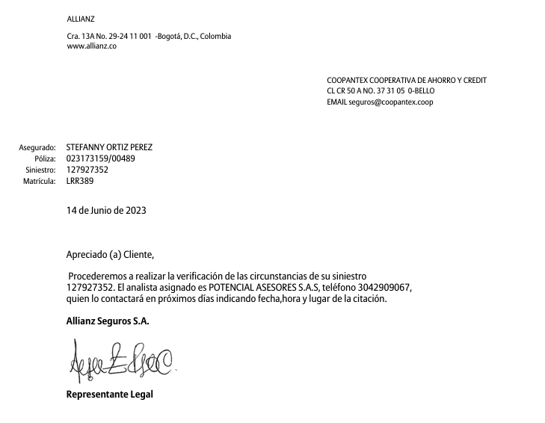

**Constancia recepción del caso: 14 de junio del 2023**

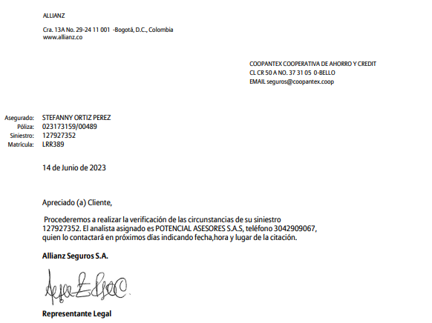

Constancia devolución de primas:

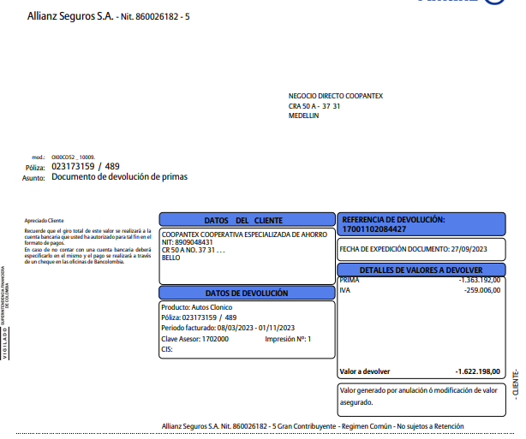

**Respuestas queja:**

